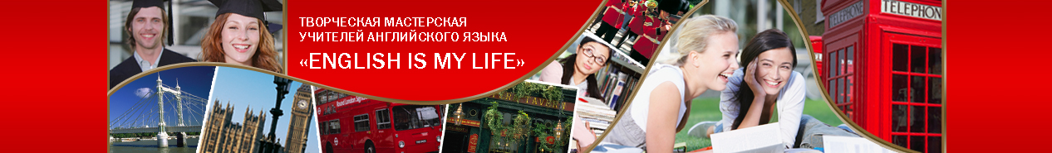
Мастер-класс
"Интерактивная доска в редакторе lino как форма проектной деятельности учащихся под контролем учителя"
ПРОГРАММА МАСТЕР-КЛАССА
План:
1. Знакомство с редактором lino
2. Практическая работа в редакторе
- Стикеры с файлами
- Стикеры с текстом
- Стикеры с видео
- Стикеры с картинками
3. Возможности и практическое применение продукта
4. Получение сертификата
Добрый день уважаемые друзья! Приглашаю вас принять участие в нашем мастер-класс посвященному новому интернет ресурсу. Сегодня мы познакомимся с очень простым конструктором и ресурсом, который будет вам очень полезен в педагогической деятельности.
Мы вас научим как просто и быстро организовать:

- Проектную деятельность;
- Обмен информацией между учащимися под контролем учителя (подготовка к ЕГЭ, ГИА, элективные курсы, кружки, проверка выполнения домашнего задания и творческих работ, организация внеклассной работы)
- Обмен и сбор информации среди учителей, и для взаимодействия МО;

- Подготовку и оформление открытого урока, внеклассных мероприятий;

- как организовать свое выступление на семинарах или конференциях;

- работу классных руководителей и многое другое

Словом, очень полезный ресурс , который вы можете использовать в своей работе так широко, на сколько хватает вашего воображения и творчества. Но главным достоинством является простота его использования.
Продолжительность нашего мастер-класса 2 дня с 5 по 6 декабря! Уже завтра вам необходимо представить зачетную работу , чтобы получить сертификат!
Итак начинаем…..
1 этап – подготовительный.
Определяем тему, выбираем , что вам ближе и какой материал у вас есть.
1 Выступление на конференции/ семинаре/ собрании
2. Индивидуальная работа с ребенком (для слабых уч-ся, работа на дому, репетиторство…)
3. Подготовка к ЕГЭ или ГИА (для группы уч-ся)
4. Проектная работа уч-ся
5. Открытый урок
Ниже на форуме пишем Ф.И. О. и тему, которую вы выбрали.
2 этап – регистрируемся на сайте http://linoit.com .
Регистрация настолько проста, что моей помощи вам не потребуется. После регистрации вы получаете свой профиль , в котором сможете создавать новые работы (Create New Canvas)
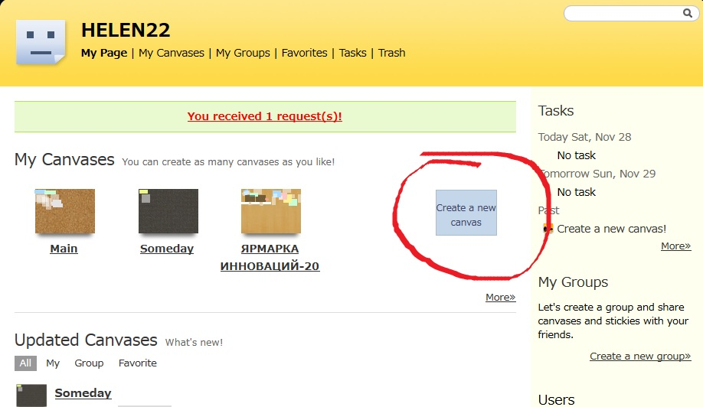
Нажимаем Create New Canvas
Выбираем настройки : Выбираем название, фон и требования. ОБЯЗАТЕЛЬНО !!! СЛЕДУЕТ ВЫБРАТЬ В НАСТРОЙКАХ ДОСТУП открытый ВСЕМ! Чтобы учителя могли оставить свои комментарии или Ученики могли прикреплять свои ответы! (Просмотреть работу и прикрепить ответы смогут те, у кого будет ссылка на эту работу!) Ниже нажимаете СОЗДАТЬ.
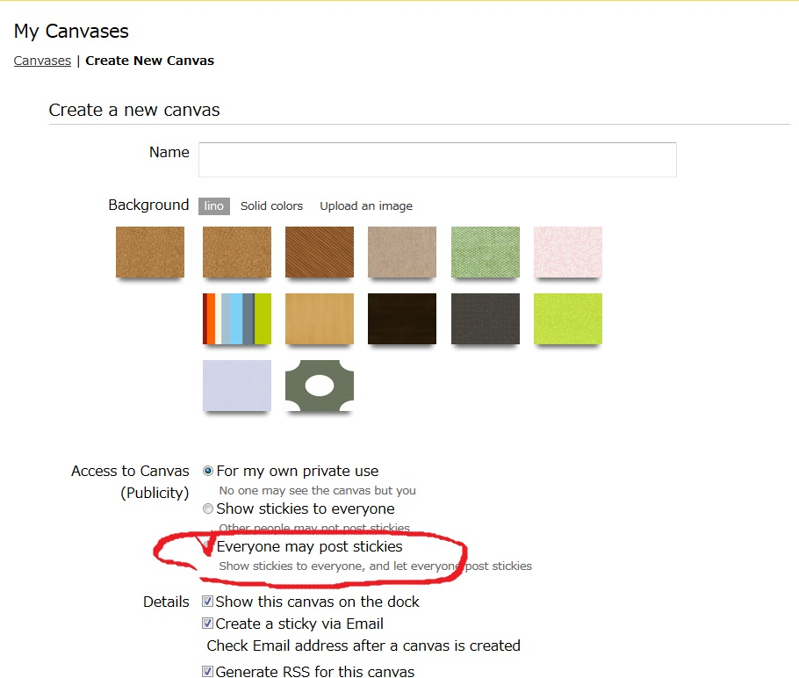

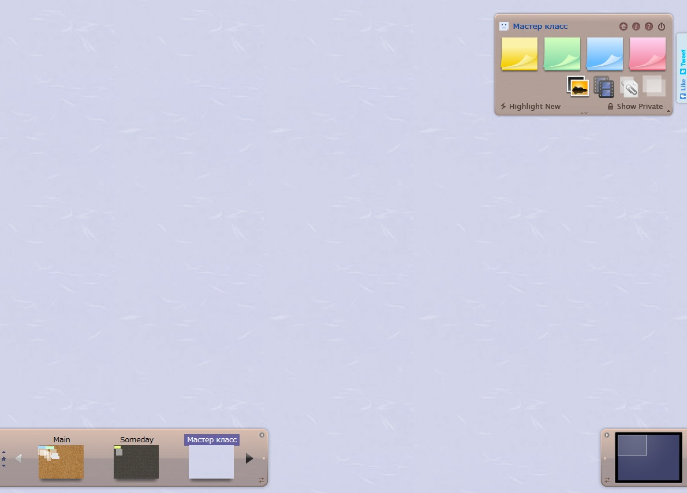
3 этап – размещаем материал.
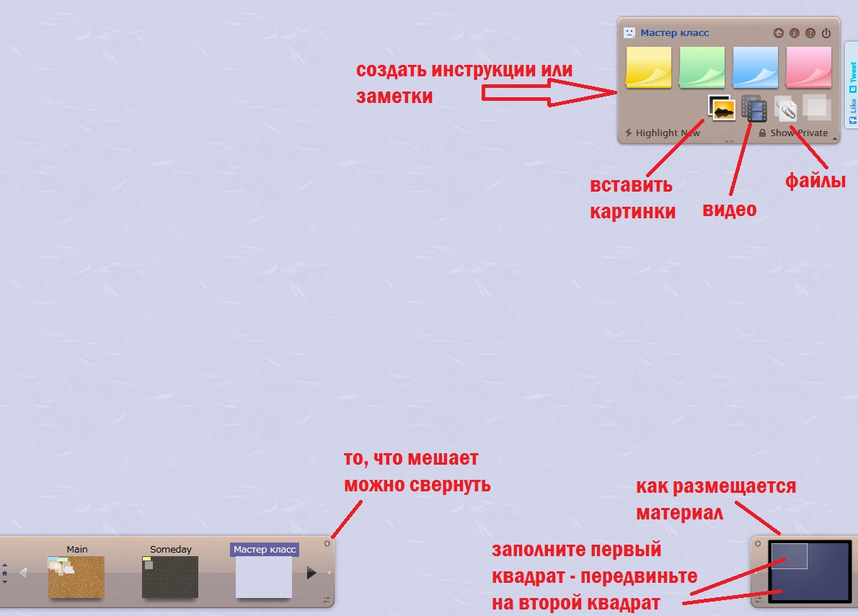
Для Размещения материала пользуемся редактором в правом верхнем углу. Вы можете разместить любые файлы, напечатать любые задания, украсить при помощи любых картинок. Те, кто работает по ЕГЭ, весь лист можно разбить на 4 квадрата. Где отдельно приготовить задания по аудированию, чтению, письму, лексике и грамматике.

Посмотрите внимательно: внизу в правом углу есть виджет, который отображает расположение материала на всей доске. Поэтому всю доску можно разделить на несколько частей , например 4 части :
Границы можно разбить при помощи рисунков, рамок , уголков и линий , которые загружаются как простые рисунки! Тем самым украсить свою работу Можно все задания размещать в рамках и пронумеровать задания.
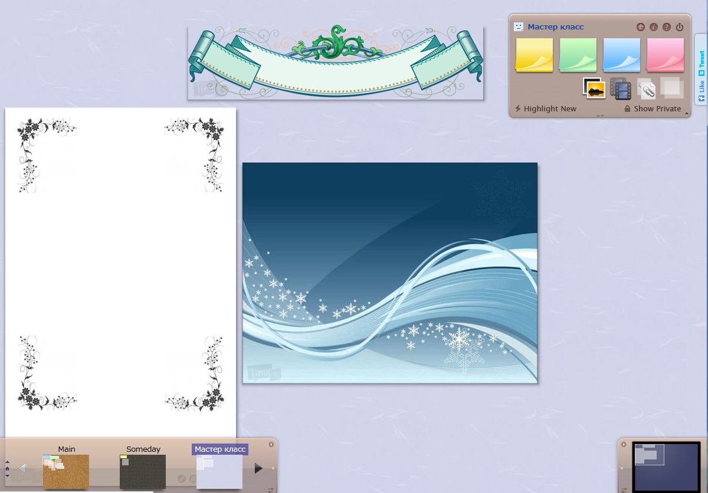
Инструкции и задания для учащихся  Учащиеся должны знать, какие задания выполнить и куда прикрепить ответы. Учитель может указать сроки выполнения | ЗАДАНИЯ В ФОРМАТЕ ЕГЭ  (расположите файлы, текстовые документы, презентации, видео, аудио…)
ВОПРОСЫ УЧИТЕЛЮ:  Здесь учащиеся могут задать вопросы  ТАБЛИЦА ИТОГОВЫХ ОЦЕНОК:  Здесь можно прикрепить результаты, когда учащиеся выполнят задания с комментариями учителя  Вы можете всталять не только документы но и ссылки на таблицы например Гугл (облачных технологий) | ОТВЕТЫ УЧАЩИХСЯ

Если вы организуете творческую работу или проект то можно сделать примерно так:
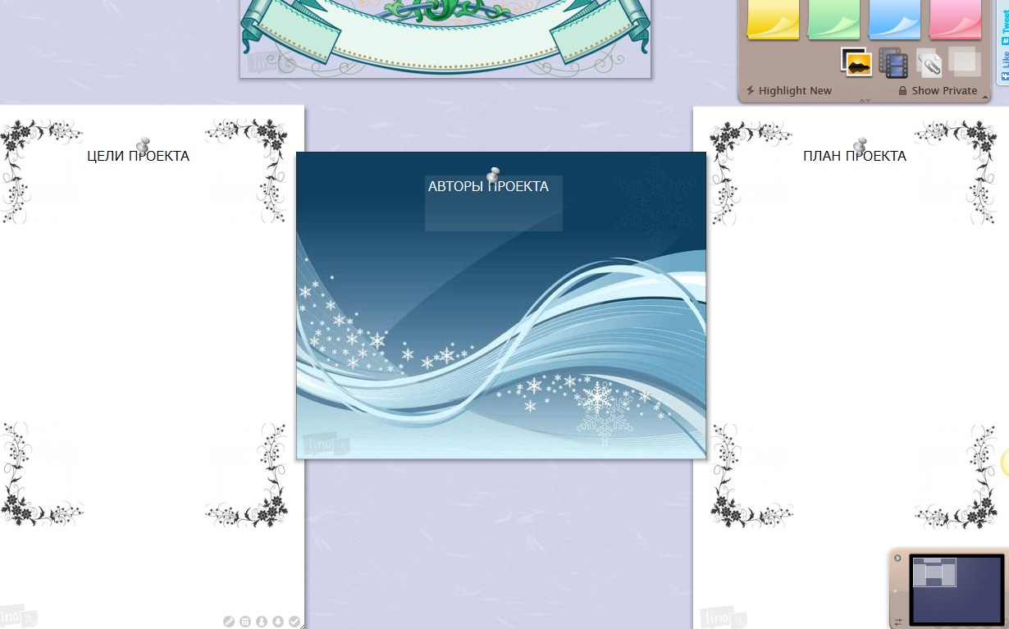
И постепенно размещать материал или задания в четырех квадратах. Например в следующем квадрате подготовка : материал, который добавляют ребята по теме: , в третьем квадрате можно разместить готовую презентацию и т.д. ВСЕ НАДПИСИ ПОВЕРХ ФОНА или КАРТИНОК МОЖНО РАЗМЕЩАТЬ на прозрачном фоне и ,наоборот, картинки на прозрачном фоне можно прикреплять поверх стикеров! Если вы хотите сохранить запись поверх картинки можно пришпилить ее булавкой. Она больше не сдвинется.

Для получения сертификата необходимо выполнить зачетную работу:
Обязательные требования : каждая работа должна быть структурирована, рассчитана на совместную работу, материал должен располагаться во всех 4-х квадратах, т.е заполнена вся доска. Работа должна содержать индивидуальный творческий подход. Обязательно в первом квадрате необходимо указать авторство и тема, чтобы было ясно чему посвящен данный продукт(выступление на конференции, проектная работа : тема…., Открытый урок по теме…. и .т.д.
НЕ ХОТЕЛОСЬ БЫ НАВЯЗЫВАТЬ ШАБЛОНЫ, УВЕРЕННА ЧТО ВАРИАНТОВ РАБОТ МОЖЕТ БЫТЬ МНОЖЕСТВО, но примерный план может выглядеть так http://linoit.com/users/HELEN22/canvases/%D0%9C%D0%B0%D1%81%D1%82%D0%B5%D1%80%20%D0%BA%D0%BB%D0%B0%D1%81%D1%81
В воскресенье жду ссылки на ВАШИ РАБОТЫ!

